Министерство образования и науки молодежной политики Краснодарского края
Государственное бюджетное профессиональное образовательное учреждение
«Тихорецкий техникум отраслевых технологий»

Творческий проект

Тема: «Молекулярная кухня »
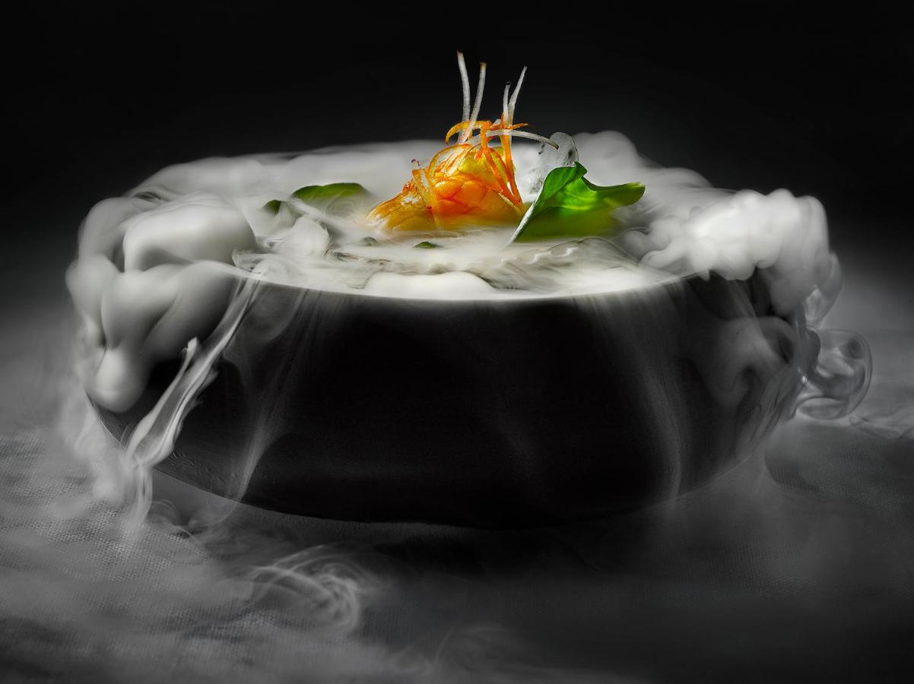
Подготовила обучающаяся
Группы ТОП-2-1
Якименко Ангелина
Мастер обучения: Грошева Л.К.

2021 год

СОДЕРЖАНИЕ
1. Цели и задачи проекта ………………………………………………………………..…………………2
2. Выбор и обоснование темы………………………………………………………..…….……………2
3. История возникновения…………………………………………………………………..…………..3-4
4. Заповеди молекулярной кухни……………………………………………………………………5-6
5.Технология приготовления блюд молекулярной кухни……………….…………..7-12
6. Оборудование для приготовления блюд молекулярной кухни……………..13-15
7. Как молекулярная кухня влияет на здоровье………………………………...……………16

8.Сферы из манго……………………………………………………………………………….……………..17

9. Равиоли из малины…………………………………………………………………………..…………..18
10. Бабл ти (чай с шариками тапиоки)…………………………………………………….……….19
11. Анализ выполненной работы………………………………………………………..……………20
12. Список используемой литературы………………………………………………………………21

1.Цели и задачи проекта
1.Изучить информацию и сделать проектную работу.
2.Изучить информацию и научиться готовить блюда молекулярной кухне.
3.Сделать выводы о проделанной работе.

2.Выбор и обоснование темы.
Выбор данной темы заключается в том, чтобы узнать много нового о молекулярной кухне, познать ее особенности.

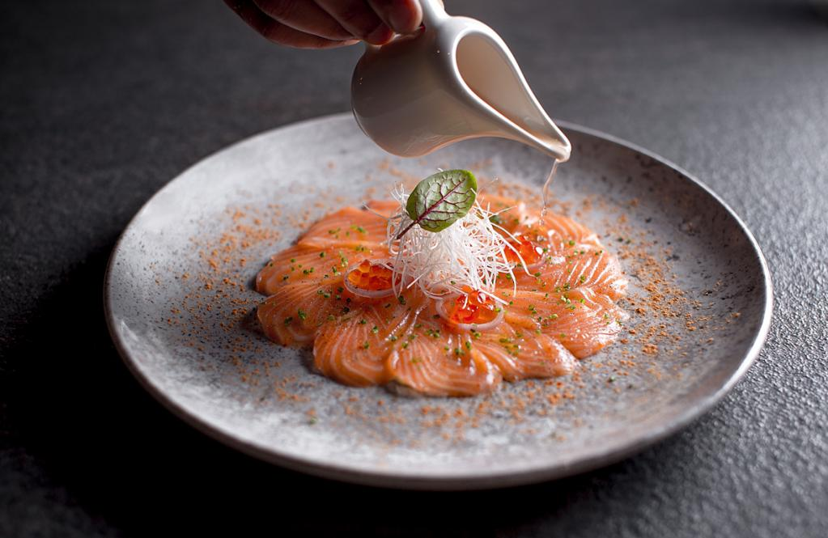
3. История возникновения.
Термин «молекулярная кухня» появился не очень давно, и у некоторых жителей планеты он вызывает недоумение. Очень хорошо о блюдах, приготовленных нестандартным образом, сказал Андриа Ферран – популярный повар из Каталонии:
«Молекулярная кухня – это желание накормить общественность чем-то очень неординарным и, возможно, бессмысленным, а также заставить консерваторов посмотреть на кухню немного под другим углом».
Как и все в нашей жизни эта разновидность кухни появилась тогда, когда стало понятно, что публика ждет чего-то нового и необычного. Родителем молекулярной кухни является британский физик по имени Николас Курти. В 1970-х годах ученый провел ряд семинаров, на которых были затронуты вопросы приготовления пищи и их связь с химическими и физическими процессами. Лекции Курти произвели неизгладимое впечатление на некоторых поваров, и они стали экспериментировать с приготовлениями блюд. Мир впервые попробовал блюда, приготовленные при помощи жидкого азота, различных загустителей и ферментов, которые склеивают мускульные ткани. Реальность превзошла все ожидания и это не удивительно, ведь, когда подают пасту из апельсина, конфеты из печени и кофе с чесноком, народ искренне удивляется. Плох тот повар, который не экспериментирует. Ведь так он не сможет создать собственное направление в кулинарии и не сможет достичь вершин славы. В результате молекулярная кухня стала отдельным направлением в поварском искусстве, а подобные рестораны стали открываться по всем у миру и получили собственных поклонников.
Первыми владельцами ресторанов, где стали подавать необычные блюда стали Ферран Адриа и Хестон Блюменталь. Их заведения признаны одними из самых лучших во всём мире. Ресторан «Эль Булли» находится в Испании. Блюда, которые там подают, Ферран назвал «провокационными». Самые известные из них имеют консистенцию мусса. Например: пенная говядина, вспененный кофе или воздушная свекла.
Ресторан Хестона имеет название «The Fat Duck». Он получил 3 Мишлен звезды и сохраняет свой титул до сегодняшнего дня. В заведении подают блюда, приготовленные по новым научным технологиям. В меню можно найти необычные закуски, по внешнему виду которых нельзя определить из чего они состоят.
Со временем молекулярная кухня становилась популярнее. По миру начали открывать другие рестораны с подобными меню. Процесс приготовления необычных блюд, стал частью развлекательной программы в подобных заведениях. В Москве сейчас располагаются 5 ресторанов, в которых можно попробовать такую необычную еду.

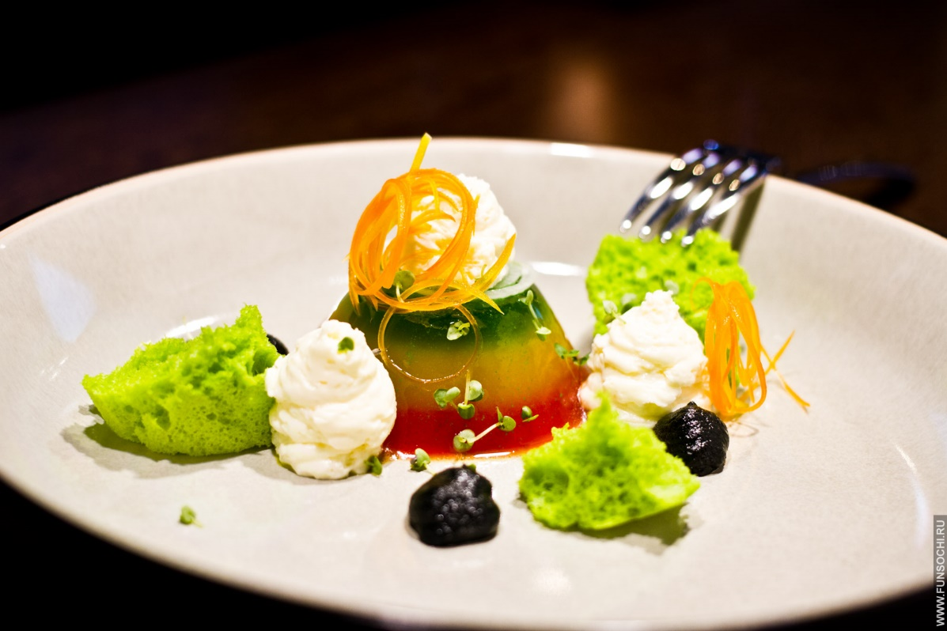

4. Заповеди молекулярной кухни.
В молекулярной кухне существует 4 заповеди, которые считаются неизменными для многих блюд.
- Длительное время приготовления.
Создание шедевров молекулярной кухни – это процесс очень длительный. Минимальное время приготовления самых простеньких блюд занимает 2 часа, а если говорить о кулинарных шедеврах, то несколько суток. Так, например, чай, в котором основными ингредиентами является говядина и трюфеля, подаются к столу через 40 часов с начала момента приготовления.
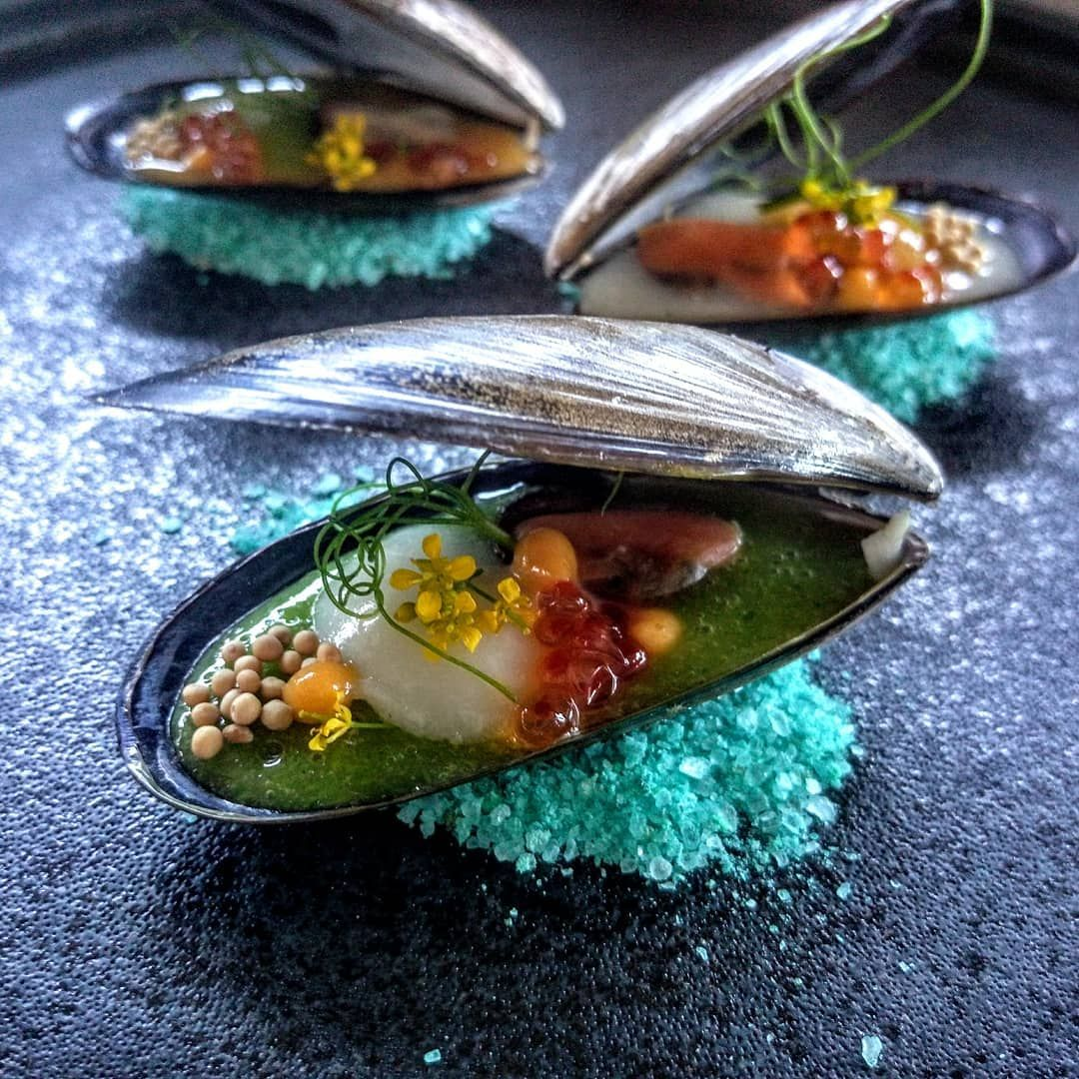
2. Точность.
Все рецепты молекулярной кухни очень точны. Повара этого направления рассказывают, что изменение веса ингредиентов хотя бы на 1 грм могут в корне изменить его вкус, а то и вовсе его испортить. Именно поэтому точные весы – неотъемлемая вещь в молекулярной кухне.

3. Мизерные порции.
В ресторанах, где подают молекулярную кухню, существуют специальные обеды, на которых гостю заведения предлагается попробовать ряд блюд. Как правило это 15-20 различных кушаний, которые призваны накормить гостя визуально и морально, но никак не физически. Порции при этом маленькие, а вот оформление выше всяких похвал.
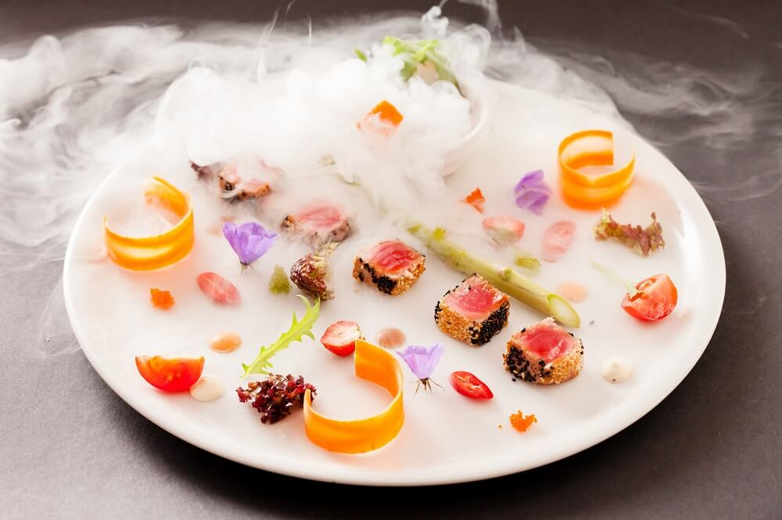
4. Дороговизна.
Молекулярную кухню могут себе позволить далеко не все из-за ее дороговизны. Сумасшедшие цены на блюда обусловлены не только длительностью их приготовления, но и очень дорогостоящим оборудованием, а также знаниями и навыками, которые есть далеко не у всех поваров.

5.Технология приготовления блюд молекулярной кухни.
Принципы воздействия на продукты в молекулярной кухне заключаются в том, чтобы «разобрать» продукт на составляющие и собрать из получившегося нечто новое и необычное.
На сегодняшний день в молекулярной кухне существует 6 основных способов приготовления пищи.
1. Эспума.

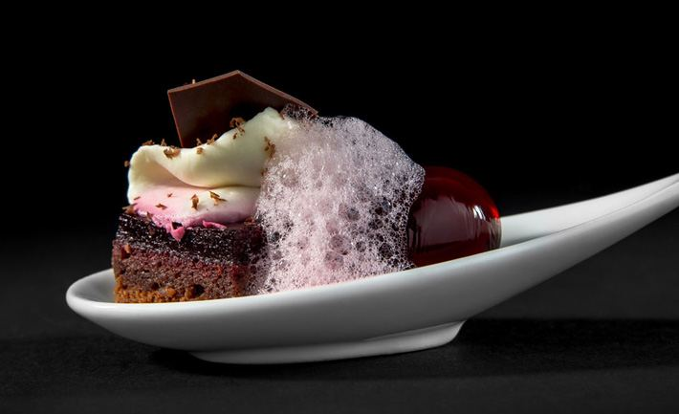

Эспумы (эспумас) — это блюда молекулярной кухни в виде пены, классическая визитная карточка молекулярных ресторанов.
Это чистый вкус ингредиентов — сложным путем полученная ароматная эссенция, не содержащая лишних жиров, да и, собственно, вообще ничего лишнего.
Пену эспумас первый раз включил в меню своих ресторанов молекулярщик Ферран Адриа.
Даже существует легенда, как в барселонском баре он выпил стакан свежевыжатого сока и вдохновился пеной на его дне.
Молекулярная пена взбивается из любых продуктов — овощей, фруктов и даже мяса и различных видов орехов.

2.Желефикация и сферификация.

Эти способы известны многим, ведь каждый из нас сталкивался с красной и черной икрой, которая к рыбе не имеет никакого отношения. Получают подобные продукты в результате добавления различных загустителей. Что касается молекулярной кухни, то такие блюда можно приготовить из чего угодно. Перед посетителем могут поставить тарталетку с красной икрой, у которой будет шоколадный вкус.В процессе выполнения этой техники продукты или жидкости заключаются в тончайшие прозрачные желейные оболочки — мембраны, а затем подаются, как отдельные блюда или используются для украшения других молекулярных творений, десертов и коктейлей.

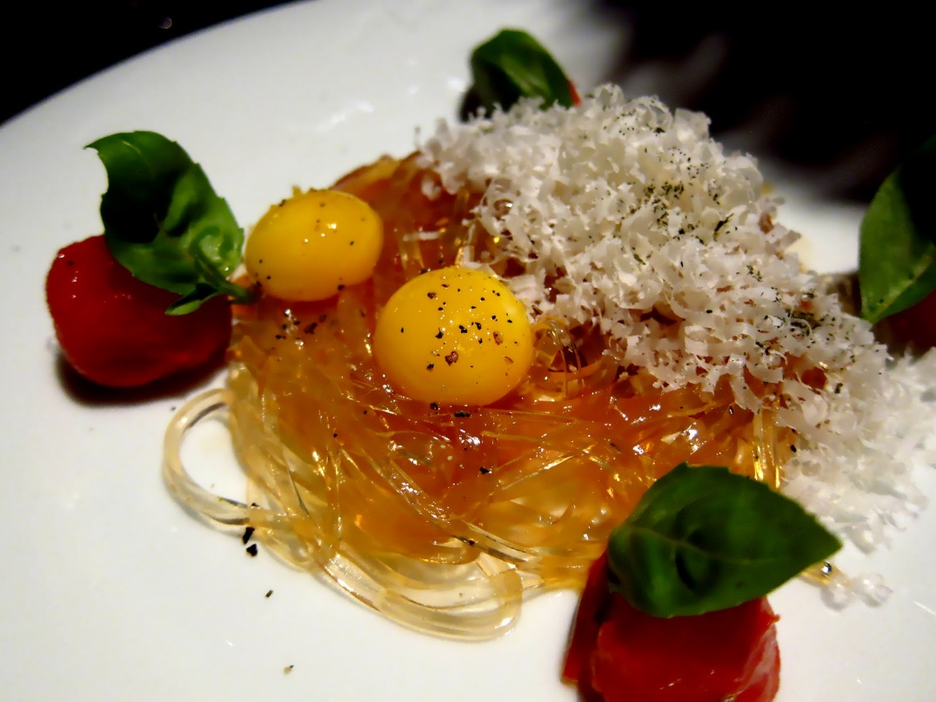

3.Эмульсификация.

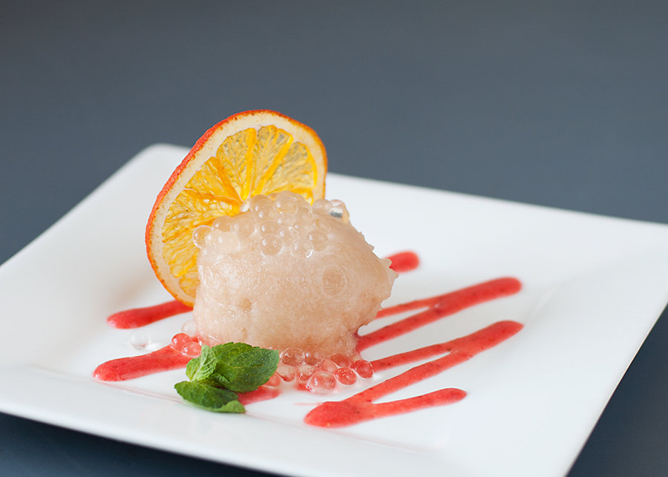

Эмульсификация — это одна из технологий молекулярной кухни, смешивание нерастворимых веществ, которая используется для получения воздушных, легких и низкокалорийных соусов, шоколада и других блюд. Для получения эмульсий в технике эмульсификации используется натуральный продукт — соевый лецитин. Он соединяет эмульсии и стабилизирует пену.
Этот продукт давно применяется в пищевой промышленности с целью улучшения качества выпечки, конфет, шоколада и т.д.
Лецитин имеет свойство соединять воду и жир, что дает отличные результаты во время приготовления различных заправок для салатов, кремов и других кулинарных изделий.
Также соевый лецитин интересно взаимодействует с жидкостями.
При добавлении лецитина и непрерывном взбивании его в соке, воде, молоке и др. на их поверхности образуется похожая на мыльную, легкая и воздушная пена. Ее можно применять для украшения различных блюд и для придания оригинальных вкусовых оттенков.
Этот метод используется тогда, когда твердое блюдо нужно превратить в жидкость. Сделать это без помощи специального оборудования невозможно. Благодаря эмульсификации, повара, специализирующиеся на молекулярной кухне, могут предложить гостю соус, сделанный из Оливье или Сельди под шубой.

4. Вакуумная обработка.

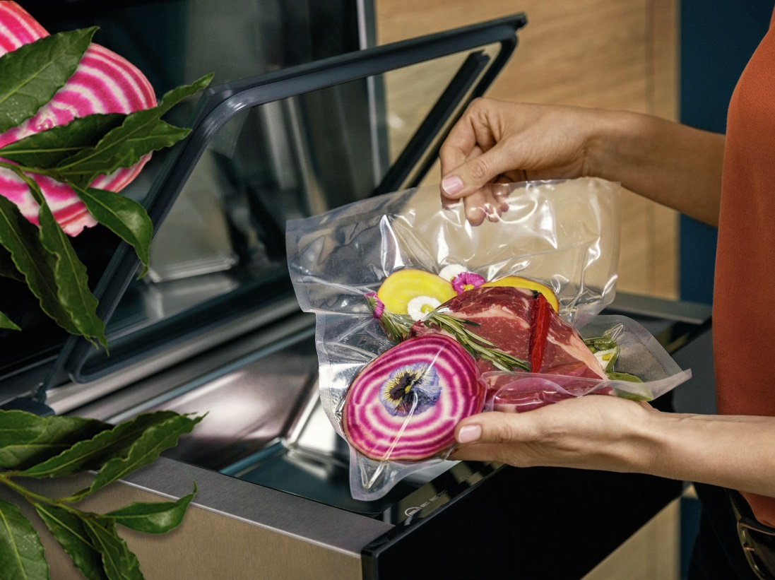

Эта технология заключается в том, что продукт помещается в вакуумный пакет и готовится на водяной бане не один час. Таким образом могут быть приготовлены не только овощи, но и различные сорта рыбы, мяса. Те, кто пробовал такие блюда рассказывают, что они приобретают интересный нежный вкус.

5. Трансглютаминаза.

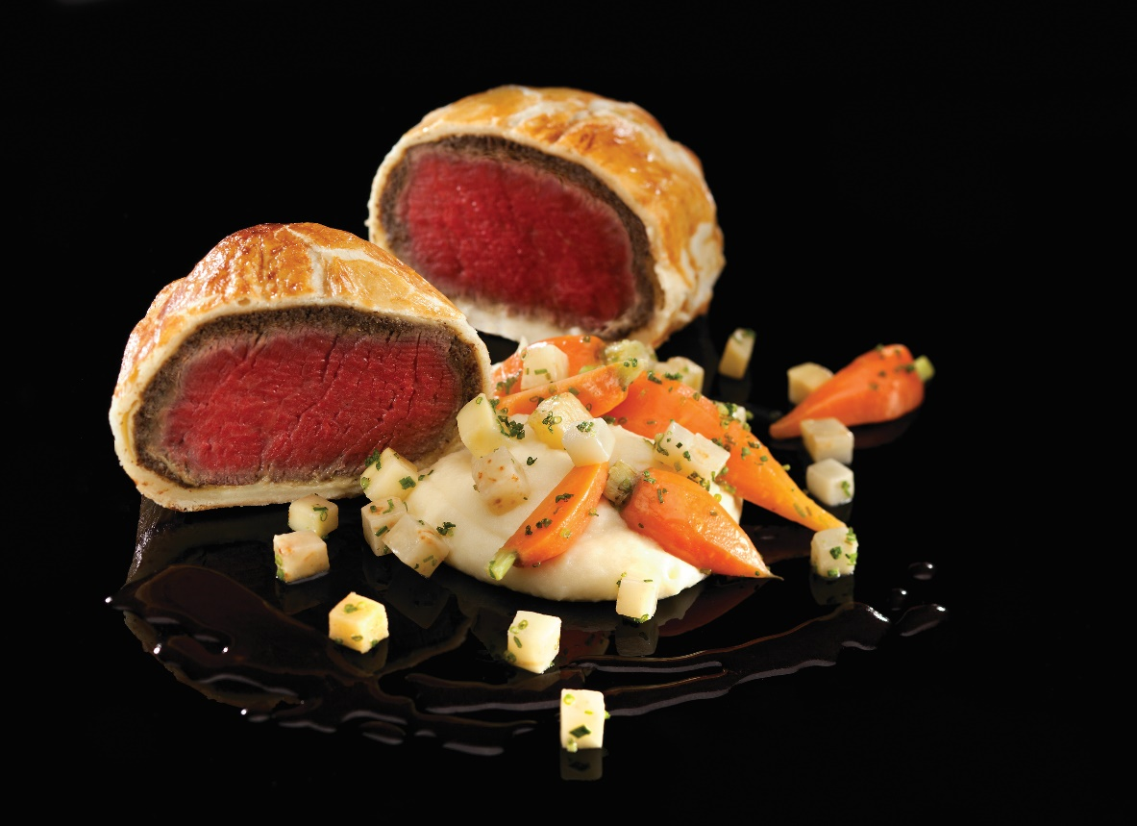

Трансглютаминаза представляет собой фермент, образующий связи между белками. Это позволяет склеивать различные виды рыбы, мяса и другие белковые продукты (например, фасоль). В модернистской кулинарии ТГ используется для создания новых блюд вроде лапши из креветок (или курицы), вегетарианских бургеров и других креативных комбинаций.
Мировая известность пришла к трансглютаминазе в 90-х, когда японская компания Аджиномото использовала ТГ для склеивания минтая при производстве крабовых палочек. В гастрономических кругах идею популяризировал Хестон Блюменталь, склеив макрель для своего авангардного бутерброда.
Ключевой особенностью трансглютаминазы является ее способность образовывать связи между глютамином и лизином — аминокислотами входящими в состав белков.
6. Низкотемпературный способ.

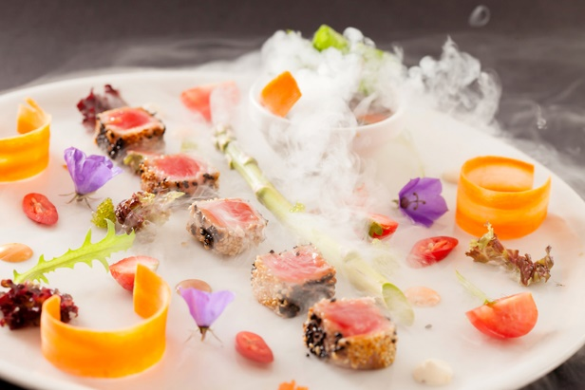

К этому методу относится приготовление блюд при помощи жидкого азота и льда. Эта технология известна с конца XIX века, когда открыли жидкий азот. В 1877 году повариха Аньес Маршал пробовала приготовить мороженое таким способом. Для хранения и замораживания блюд, чаще всего, кондитерских изделий в молекулярной кухне применяется специальный агрегат — сосуд Дьюара. Активно на своей кухне жидкий азот начал использовать Хестон Блюменталь с целью мгновенно замораживать любые субстанции. Это вещество быстро испаряется без следа, и с помощью его можно превращать в лед блюда прямо на тарелке гостя. С использованием жидкого азота создаются удивительные муссы, которые напоминают безе очень легкой текстуры. Что касается льда, то его используют для усиления вкуса блюда или для создания вокруг гостя уникального аромата. Для этого на сухой лед льют специально приготовленный соус.

6.Оборудование для приготовления блюд молекулярной кухни.

Коптильный пистолет.

Изобретение позволяет коптить даже те продукты, которые не предназначены для этого. «Охлажденный» дым придает особые нотки напиткам, супам, соусам, маринадам, салатам и др. Приятный привкус не оставит равнодушными людей, отдающих предпочтение экстравагантным закускам.

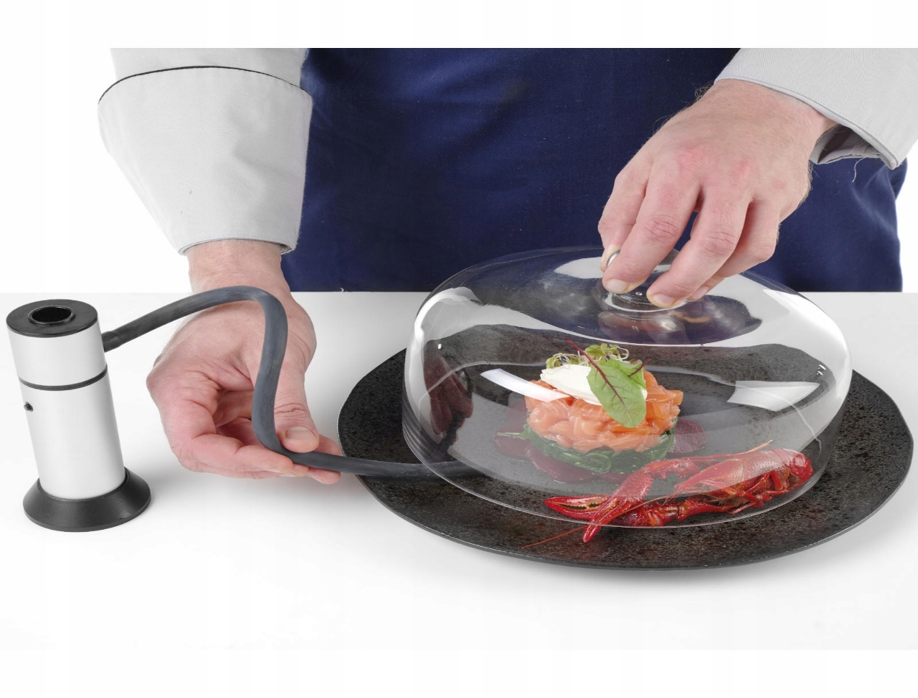

Вакууматор.

Данное оборудование необходимо для хранения порционных продуктов. К тому же техника пригодится при приготовлении су-вид, запечатывании соусов и жидкостей. Надежно завакуумированные продукты характеризуются предельно длительным сроком годности.

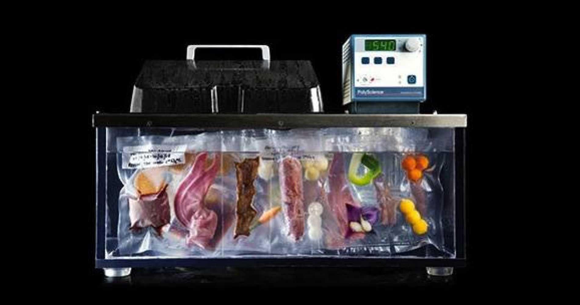

Дегидратор.
Прибор используется при:
- высушивании и приготовлении овощных и фруктовых чипсов;
- производстве крастов, съедобных бумажных листов;
- приготовлении йогуртовых смесей;
- создании закваски для хлебных изделий;
- процессах вяления рыбных и мясных продуктов.

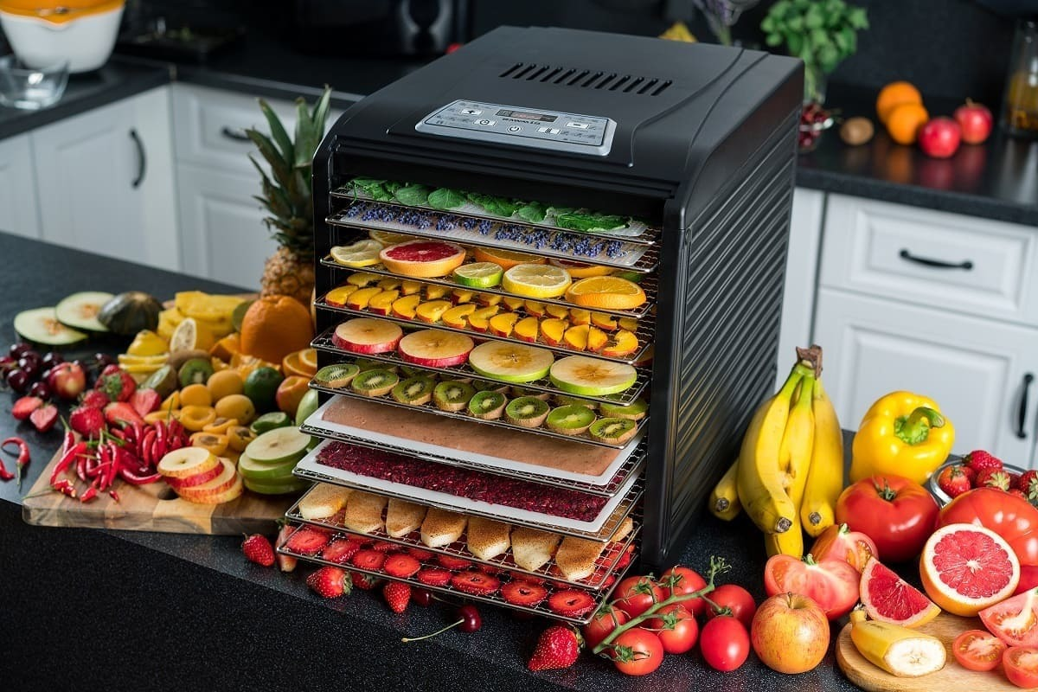

Роторный испаритель.

Роторный испаритель — это специальное оборудование, которое с помощью низкого давления создает вкусовые экстракты путем испарения жидкости на низких температурах. Зачастую этот аппарат можно увидеть в химических лабораториях. Там его используют, чтобы упаривать растворители из разных смесей, а также разделять жидкости.

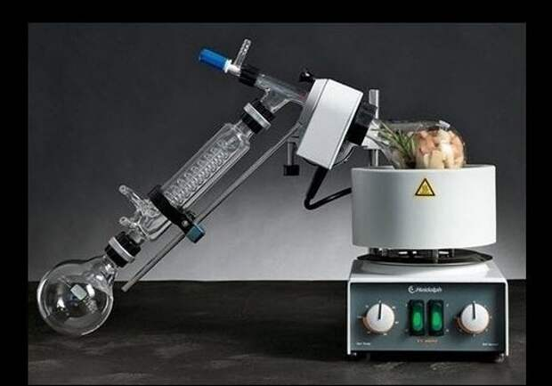

Сосуд Дьюара.

Сосуд, предназначенный для длительного хранения веществ при повышенной или пониженной температуре. Перед помещением в сосуд Дьюара вещество необходимо нагреть или охладить. Постоянная температура поддерживается пассивными методами, за счёт хорошей теплоизоляции или процессов в хранимом веществе.

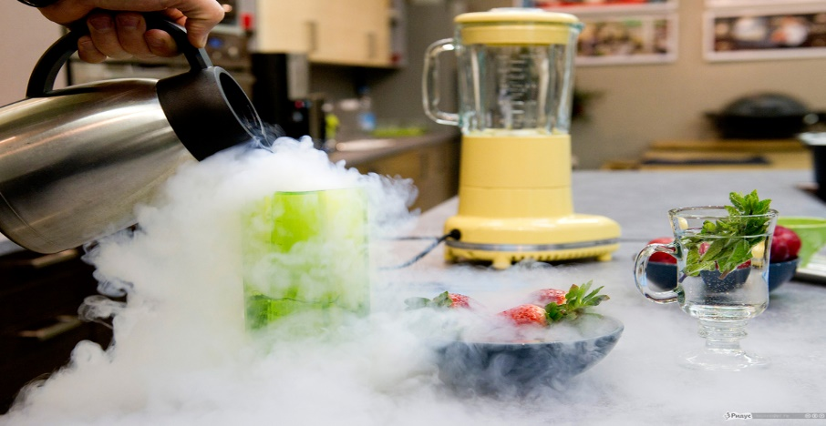

7.Как молекулярная кухня влияет на здоровье?
Молекулярная кухня во многом зависит от таких пищевых добавок, как эмульгаторы и гидроколлоиды. Эмульгаторы определяют консистенцию пищевого продукта, и используются не только в молекулярной кухне, но и для приготовления таких продуктов, как майонез, соусы, спреды, шоколад и многое другое. Гидроколлоиды применяются в качестве загустителей и желирующих агентов.
Если повара используют природные эмульгаторы и гидроколлоиды, то можно с уверенностью сказать, что еда полезна для здоровья. Однако очень часто используются более дешевые эмульгаторы, такие как соевый лецитин. К сожалению, они могут вызывать побочные эффекты, связанные с их потреблением, например, вздутие живота, диарея, легкая кожная сыпь, тошнота и боль в животе. Некоторые исследования предполагают еще более серьезные последствия для здоровья человека, в том числе для его печени.
С гидроколлоидами ситуация аналогична. Все зависит от того, какой загуститель используется. Если он органический или встречается в природе, такой как желатин или агар-агар, тогда беспокоиться не о чем. В отличие от случая использования каррагинана или мальтодекстрина (искусственно произведенный заменитель сахара и загуститель), которые могут вызывать воспаление и связаны с желудочно-кишечными нарушениями и заболеваниями, включая рак толстой кишки.
Поскольку молекулярная кухня часто прибегает к использованию паров жидкого азота, сухого льда, ксантановой камеди и соли кальция, беспокойство о ее последствиях для здоровья вполне обоснованы. Но большинство экспертов считают, что риски низки, так как количество используемых химикатов минимально. Кроме того, обычный человек не ест в ресторанах с прогрессивной кухней каждый день. Это случайное удовольствие, и воздействие потенциально вредных ингредиентов минимально.

8.Сферы из манго.
Ингредиенты:
- вода 250 г.;
- Цитрат 1,3 грамма;
- Альгинат натрия 1,8 грамм;
- манго пюре 250 грамм;
- Кальцик 6,5 грамм;
- вода 1000 грамм.
Технология приготовления
1)Блендером растворить цитрат и альгинат в воде.
2) Довести до кипения.
3) Затем охладить до обычной температуры.
4) Добавить пюре и смешать блендером.
5) Размешать кальцик в воде.
6) Затем Ложкой погрузить приготовленную смесь в кальциевую воду.
7) Посыпаем орехами или кокосовой стружкой.
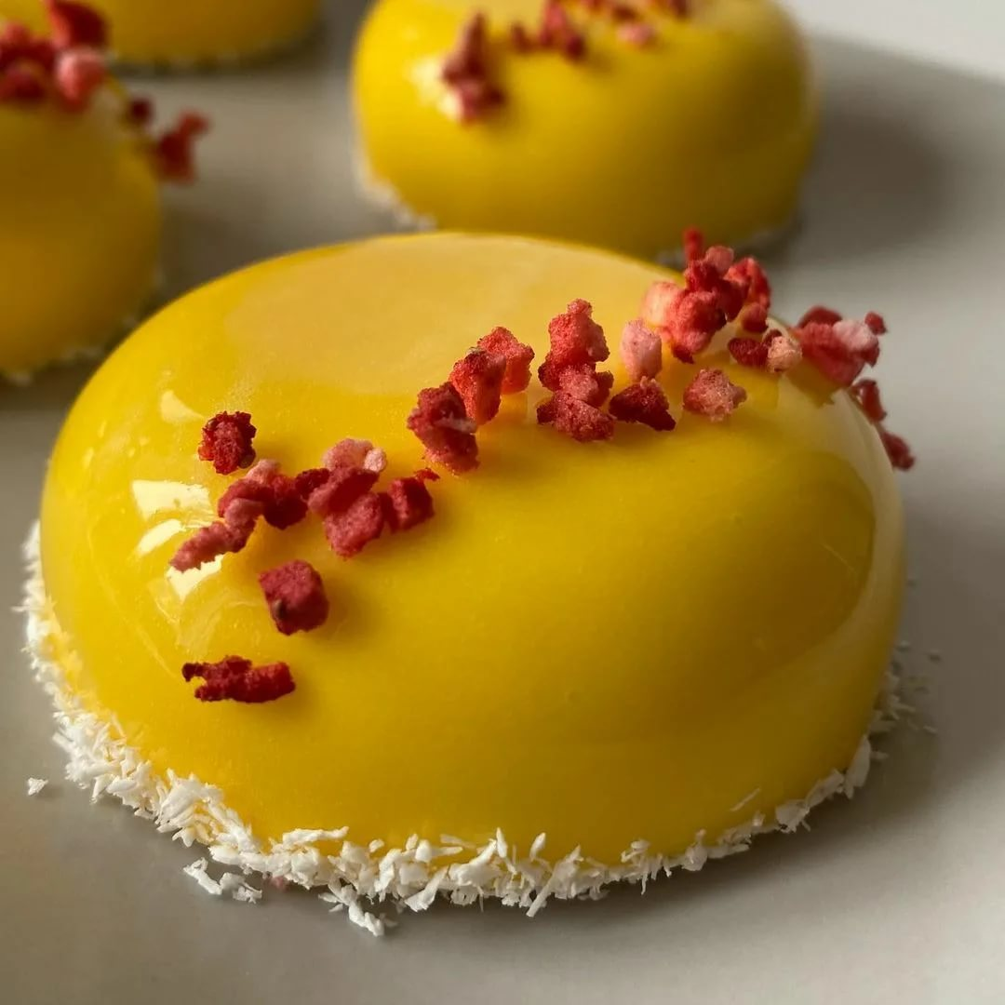

9. Равиоли из малины
Ингредиенты:
- Вода – 475 мл.;
- Альгинат натрия – 2 г.;
- Малина – 1 и 2/3 стакана;
- Сахар – 1 столовая ложка;
- Лактат кальция – 5 г.
Технология приготовления:
1.С помощью блендера или венчика растворить альгинат натрия в 2 стаканах воды. Поставить в холодильник на 15 минут.
2. Добавить в блендер 2/3 стакана малины, 1 столовую ложку сахара и 5 гр. лактата кальция. Измельчить в пюре.
3. Используя мерную ложку, переложить небольшие порции смеси в раствор альгината натрия. Подождать 3 минуты.
4. Достать равиоли ложкой-шумовкой и ополоснуть в воде.
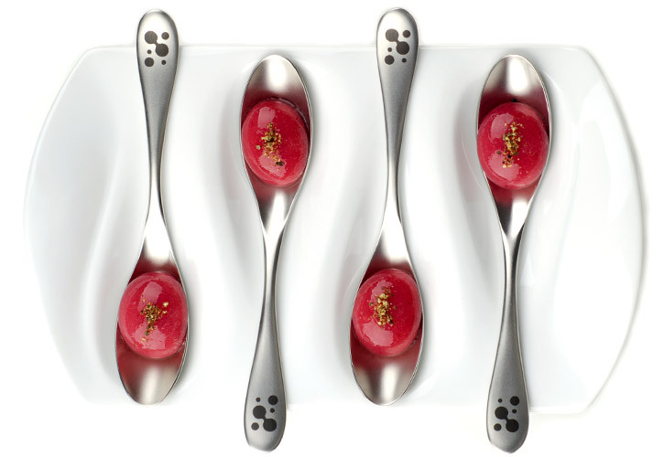

10. Бабл ти (чай с шариками тапиоки).
Ингредиенты:
- 100 гр крупных шариков тапиоки;
- Коричневый тростниковый сахар - 2 столовые ложки;
- Молоко - 1 стакан;
- Черный индийский чай (Ассам, Дарджилинг) или китайский красный чай - 1 чашка;
- Стакан льда;
- Экстракт ванили - 1/2 чайной ложки.
Технология приготовления:
1) Вскипятите 300 мл. воды. Когда вода закипит, опустите в нее тапиоку и варите, периодически помешивая, 30 минут.
2) После этого закройте крышку, выключите огонь и дайте тапиоке еще 15 мин. отстояться. Откройте крышку и проверьте - если шарики стали матовыми, значит, они готовы. Если цвет шариков не изменился, проварите тапиоку еще 10-15 минут.
3) После этого быстро откиньте тапиоку на дуршлаг и обдайте холодной водой, чтобы приостановить процесс разбухания.
4) Пока тапиока варится, заварите крепкий чай (1 чайная ложка на 1 чашку кипятка), добавьте сахар, молоко и экстракт ванили. Дайте чаю остыть.
5) После того, как тапиока сварена, разлейте чай по стаканам так, чтобы жидкость наполнила только 1/2 стакана. У вас должно получиться 4 стакана напитка.
6) Добавьте в каждый стакан тапиоку так, чтобы жидкости было ровно в 2 раза больше, чем шариков.
7) Добавьте льда, чтобы заполнить оставшуюся 1/3 стакана. Дайте напитку постоять 10-15 минут и наслаждайтесь экзотическим летним вкусом!
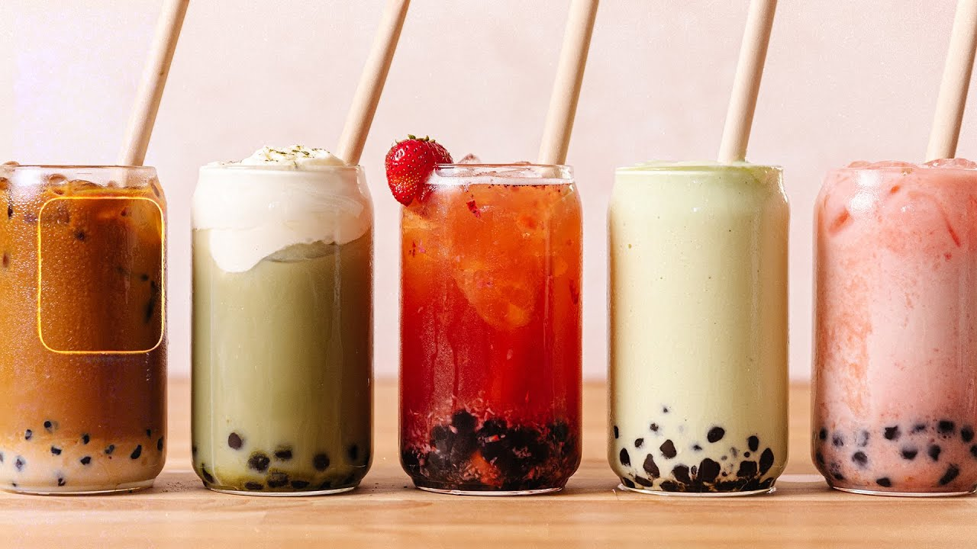

11. Анализ выполненной работы.
В ходе выполнения данной работы, мы познакомились с молекулярной кухней, её особенностями, технологией приготовления блюд, узнали какое влияние она оказывает на здоровье человека, также познакомились с оборудованием, используемым для приготовления блюд. Поняли, что молекулярная кухня — одно из самых экзотичных и неоднозначных современных направлений кулинарного искусства.
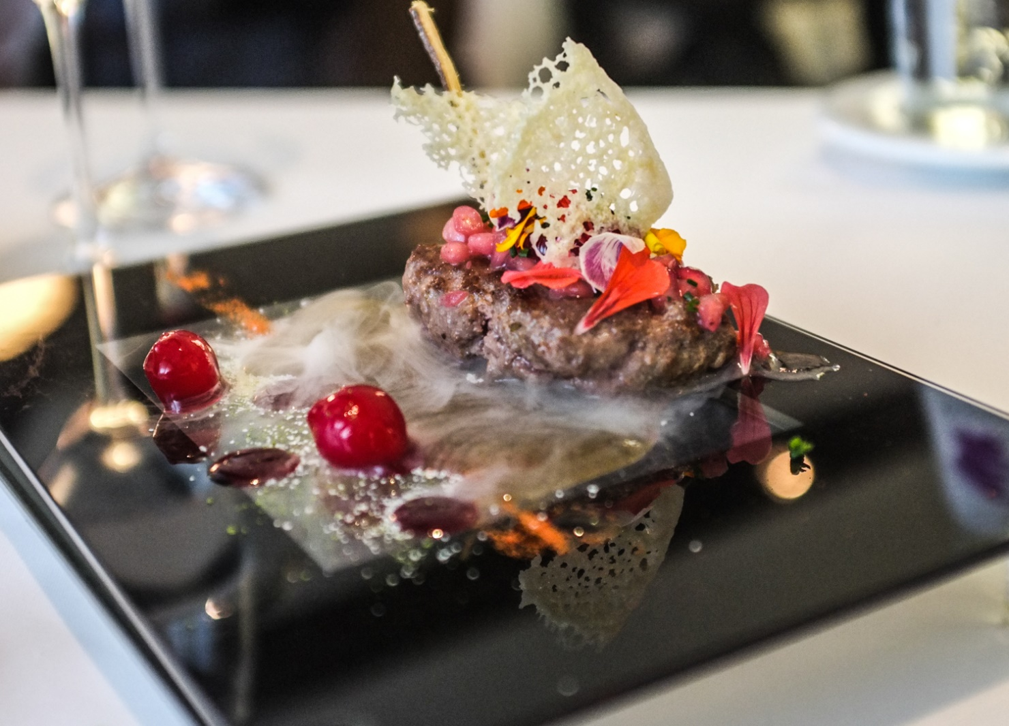

12. Список используемой литературы.
1.История молекулярной кулинарии: [Электронный ресурс]. URL: http://sunfood.com.ua/
2.Молекулярная кухня завоевывает умы и желудки: [Электронный ресурс]. URL: http://www.ntv.ru/novosti/156254#ixzz3In4Niiec
3.Химики-гастрономы готовят молекулярную еду 21-го века: [Электронный ресурс].
4.https://ru.wikipedia.org/wiki/Молекулярная_кухня.

